Куда:

Уважаемые господа!
Коммерческое предложение №01/0235Т от 27.07.2020 г.
Компания «Спецприцеп» совместно с официальным дилером по РФ ООО "МаксКар" благодарит Вас за интерес к нашей продукции и имеет честь представить ее Вам в виде коммерческого предложения.
В соответствии с Вашим запросом, предлагаем Вашему вниманию полуприцеп со следующими техническими параметрами. Цена указана в рублях с НДС 20%, на условиях самовывоза из г. Твери.

Высокорамный трал СпецПрицеп 994283 с пониженной грузовой площадкой под заказ
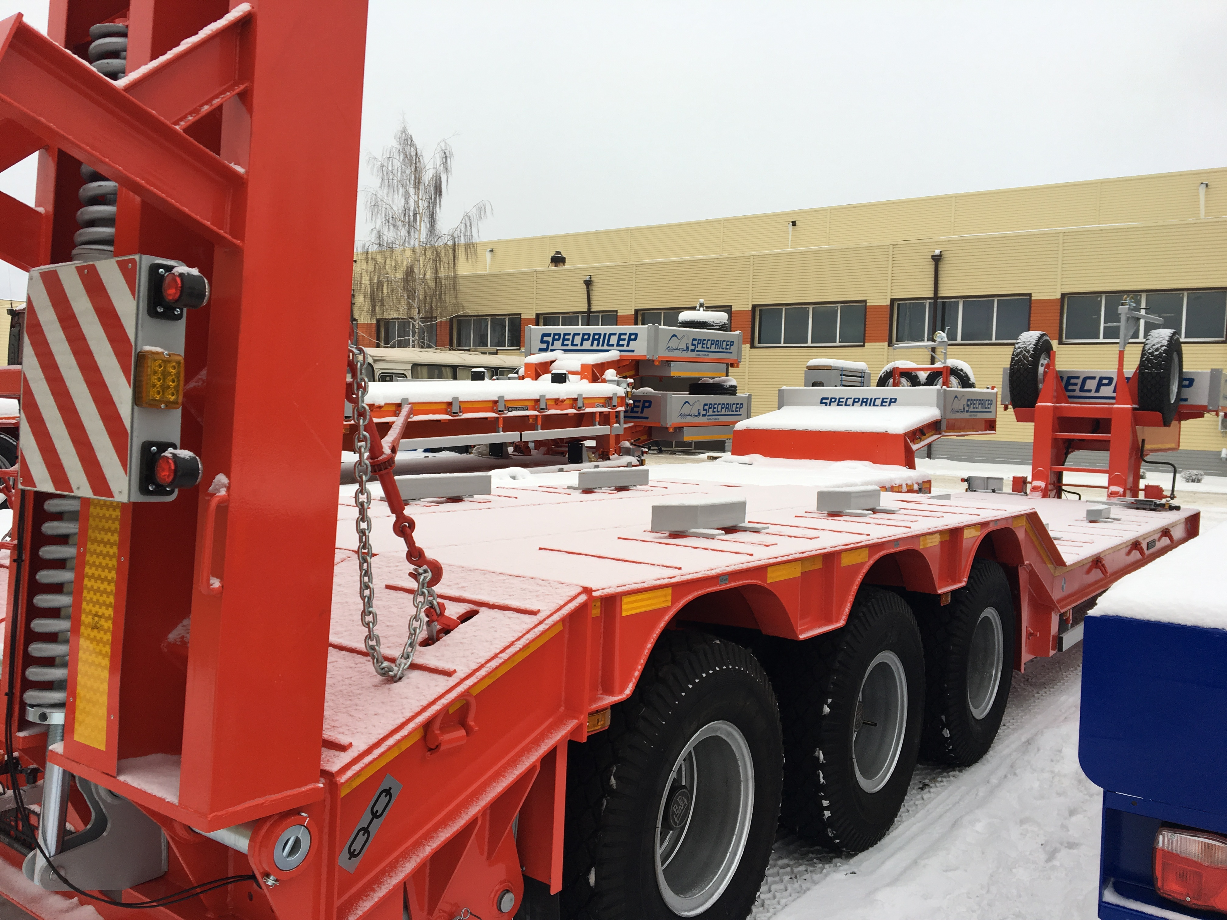

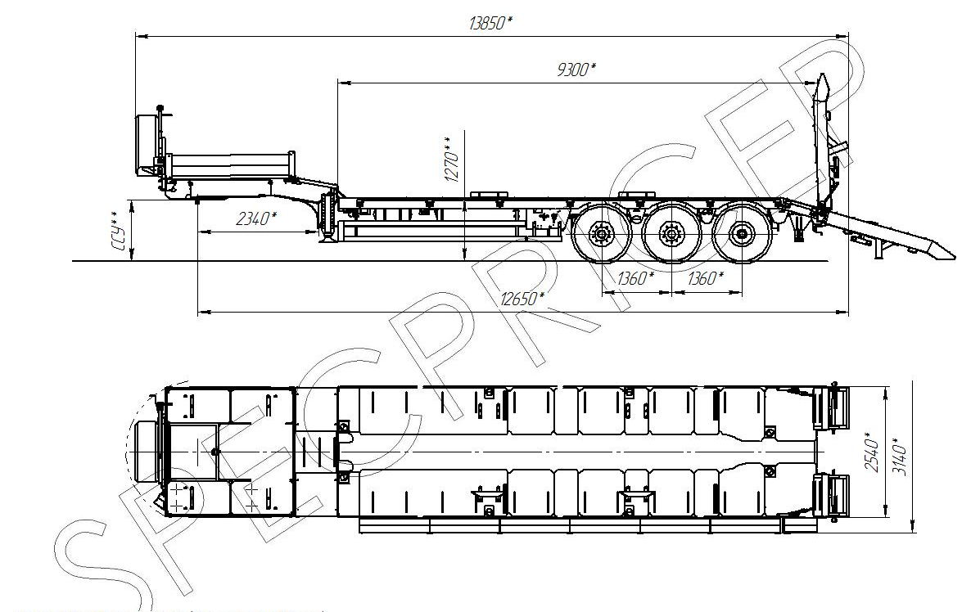

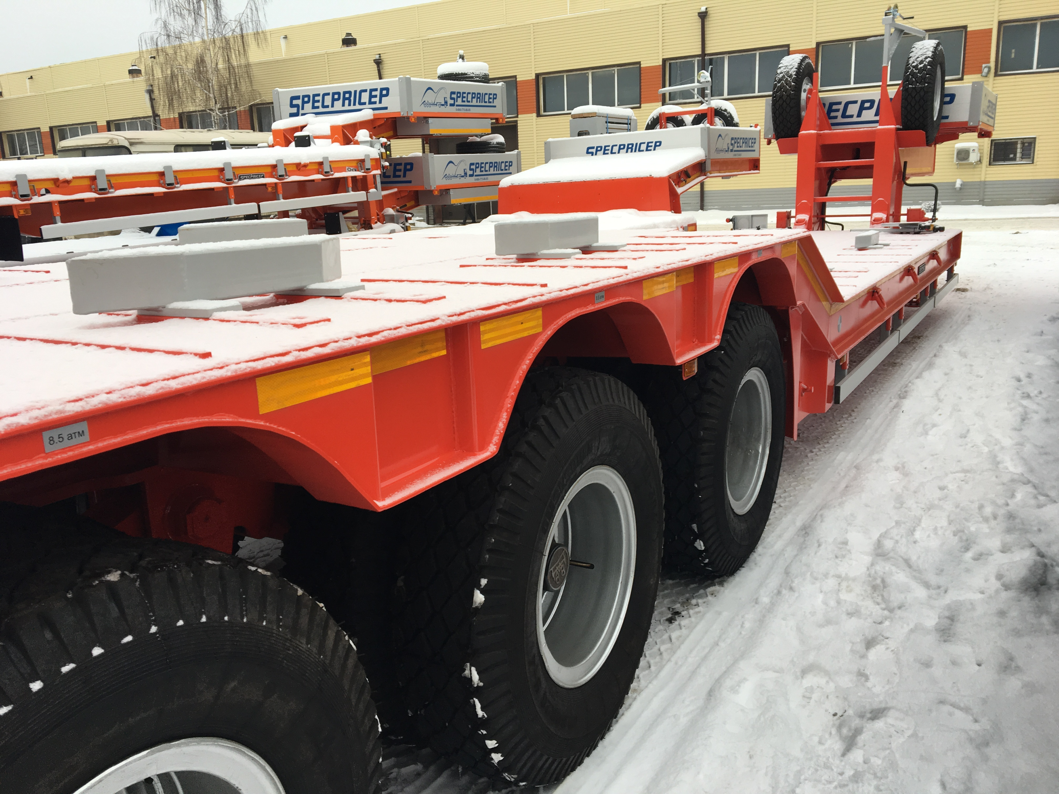
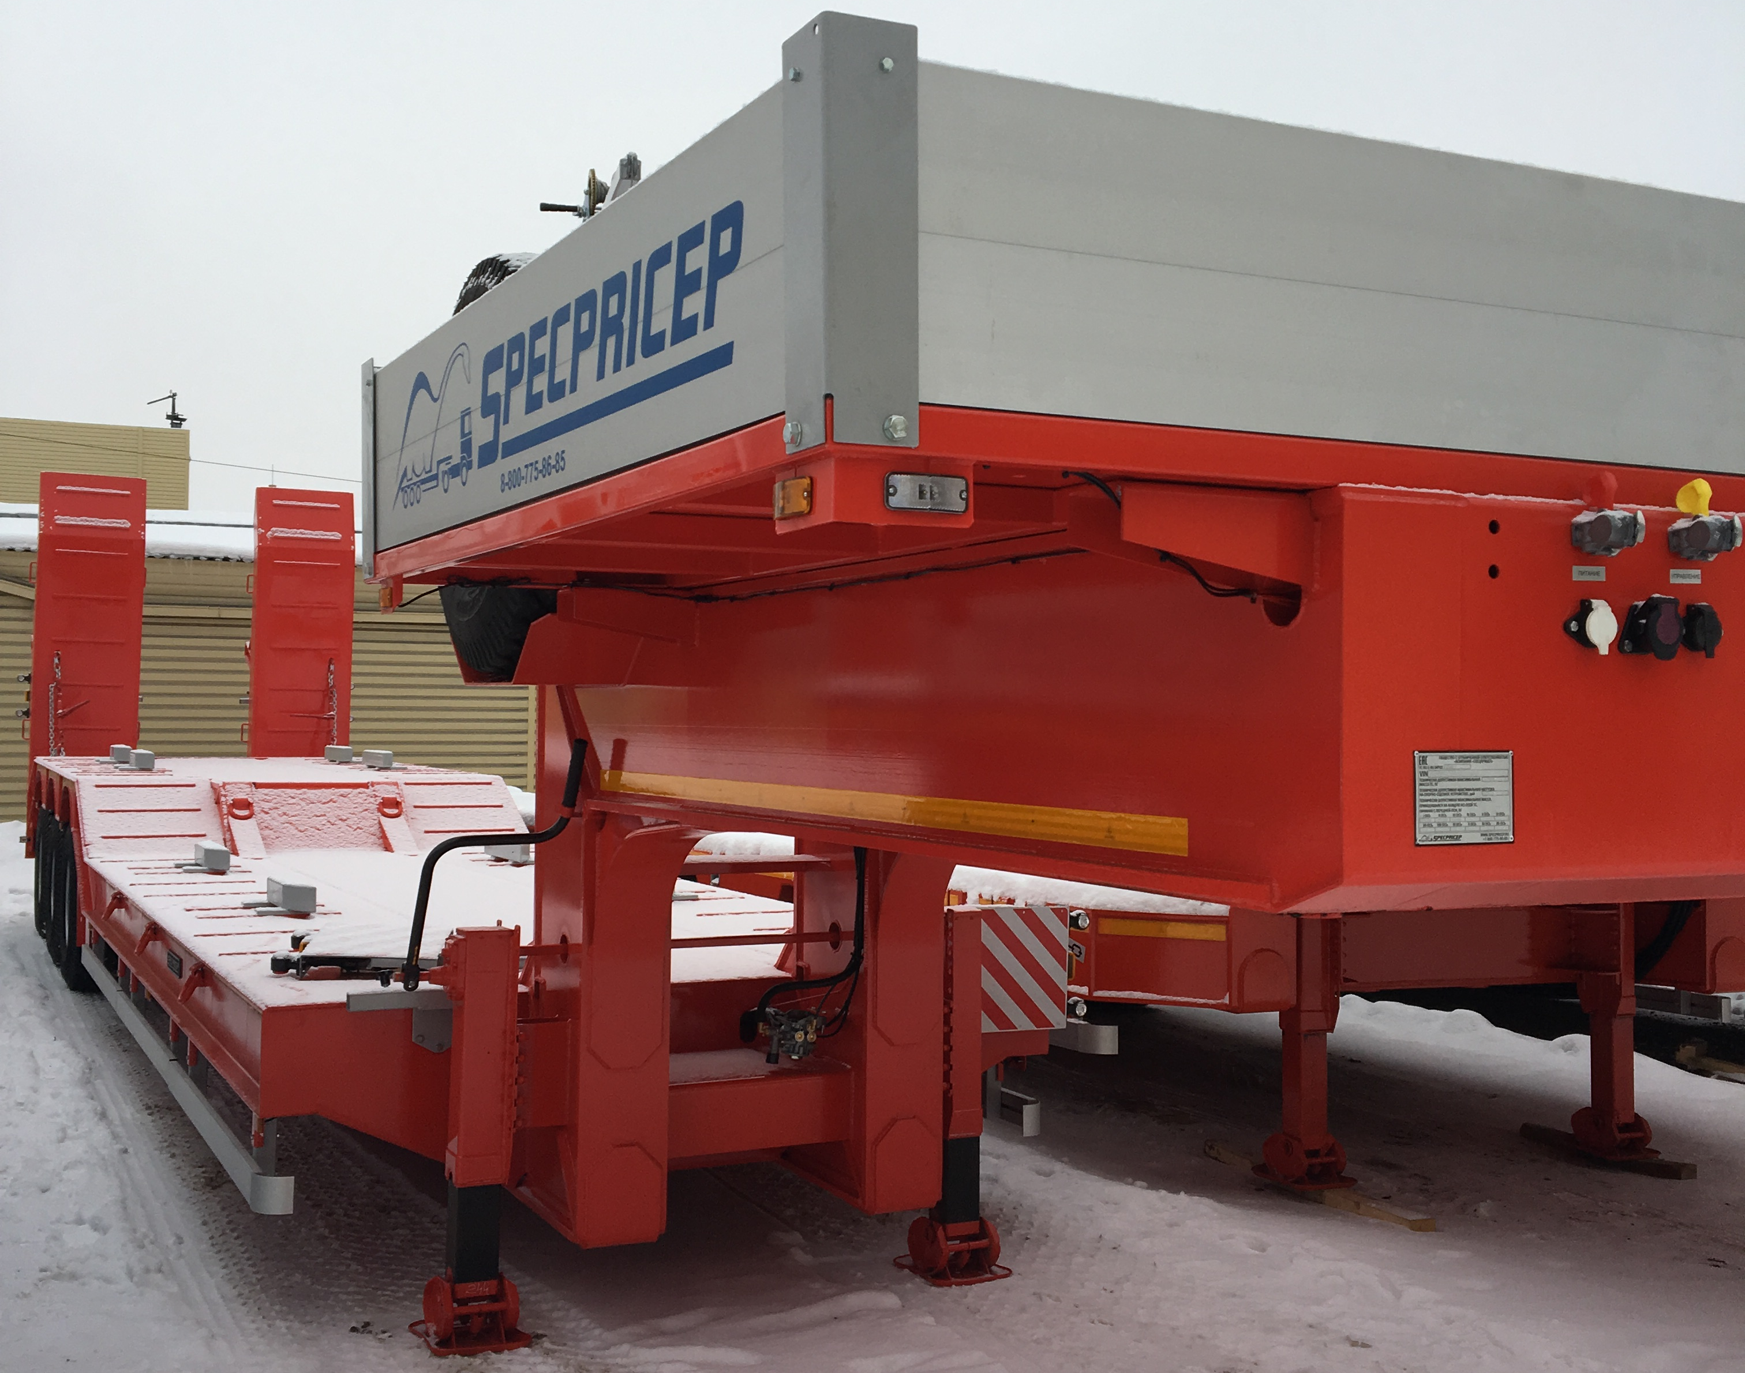
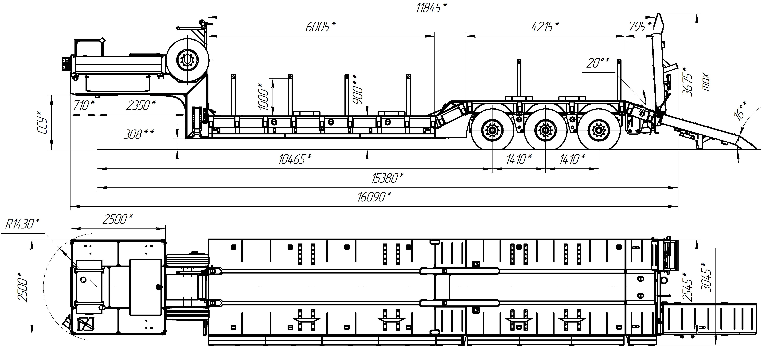

Обозначение полуприцепа | SPECPRICEP 994283
Тип полуприцепа | Автомобильный трехосный
Основной тягач | седельный
Масса перевозимого груза, кг | 55 000
Масса снаряженного полуприцепа, кг, ориентировочно | 20 000
Технически допустимая максимальная (полная) масса полуприцепа, кг, ориентировочно | 75 000
Технически допустимая максимальная масса на (распределение полной массы на дорогу), кг ориентировочно  - через седельно-сцепное устройство тягача  - через шины колес трехосной тележки | 29 000  46 000
Габаритные размеры полуприцепа в транспортном положении, мм, не более:  - длина  - ширина  - высота (max) | 16 090  2 545  3 950
Размеры грузовой платформы, мм, не более:  - длина  - ширина  - высота (погрузочная высота под нагрузкой) | 6005 (11 845)  2 545  900 (+1300)
Высота ССУ | Под тягач заказчика
Рама полуприцепа | Силовые элементы рамы изготовлены из высокопрочной стали
Настил | Металлический
Переднее опорное устройство | Механическое, с двухскоростным приводом
Подвеска | Рессорно-балансирная
Количество осей, шт. | 3 (3 стационарные)
Оси, производитель. | BPW (Германия)
Количество колес, шт.:  - всего  - в том числе запасных | 14  2
Шины | 315/80R22,5
Давление в шинах, кПа (кгс\см²) | 850 (8,5)
Тормозная система | ABS Wabco
Сцепной шкворень | 89 мм (3.5'') по ГОСТ 12017-81
Электрооборудование | Двухпроводное с питанием от тягача, напряжением 24 В. Количество и расположение приборов по ГОСТ 8769-75, разъемные соединения по ГОСТ 9200-76
Комплектация: | - трапы механические с углом заезда 16⁰,  - механические опоры на скосе,  - лебедка для подъема запасного колеса,  - люк для обслуживания гусака  - алюминиевые съемные борта на гусаке 400 мм,  - грунтозацепы на раме,  - оцинкованный направляющий брус (стопора от  бокового смещения),  - петли для закрепления груза  - брызговики,  - противооткатные упоры,  - оцинкованные выдвижные знаки ТС 4 шт. с мерцающими фонарями,  - розетка под проблесковый маячок,  - сумка с ЗИП.
Покраска: | Перед покраской рама полуприцепа походит дробеструйную обработку.  Наносится антикоррозионный грунт и эмаль в 2 слоя.  Контурная светоотражающая пленка  Цвет полуприцепа: по требованию заказчика.
Документация | Руководство по эксплуатации  Технический паспорт
Цена со скидкой в данной комплектации на условиях самовывоза из г. Тверь: | 4 280 000,00 рублей с НДС
Срок поставки: | 70-75 рабочих дней
Условия поставки: | самовывоз с завода-производителя – ООО «Компания «Спецприцеп» (Российская Федерация, г. Тверь, проезд Мелиораторов, д. 3-Б).
Гарантия: | 12 месяцев
Условия оплаты: | оплата в российских рублях, предоплата от 30%, окончательная оплата – после получения уведомления о готовности товара к отгрузке.
Цена высокорамного трала СпецПрицеп модели 994283 в данной комплектации составляет сумму 4 280 000 руб., в т.ч. НДС 20%.
Дополнительные опции:
- вставные уширители до 3145 мм с ящиками под них + 200 000,00 рублей с НДС;
- металлоконструкция с тентом на гусаке + 50 000,00 рублей с НДС;
- проблесковый маяк + 10 000,00 рублей с НДС;

Доставка до вашего города попутными тягачами.
Срок поставки 65-70 рабочих дней с возможной досрочной отгрузкой.
Условия оплаты – предоплата от 30%, окончательная оплата после получения уведомления о готовности полуприцепа к отгрузке.
Срок действия коммерческого предложения до 30.07.2020 г.

Скачать фото с сайта:
https://www.maxcar54.ru/catalog/pritsepy-i-polupritsepy/traly/vysokoramnyy-tral-spetspritsep-994283-koryto/

фото и видео подобных тралов в Новосибирске:
https://youtu.be/ZCX0W4RrJT0

https://www.youtube.com/watch?v=N1rT4LGBfwU&t=10s

https://www.youtube.com/watch?v=_OaW2boDvME

видеообзор подобного 3-х осного высокорамного трала с бортами на выставке "Транспорт Сибири 2017" в Новосибирске:
https://youtu.be/l0tfw_DKxyg

Гарантия: 12 месяцев.
Производство ООО «Компания «Спецприцеп» сертифицировано по ISO 9001 (регистрационный № РОСС RU.ИС06.К00058).
Компания «Спецприцеп» заинтересована во взаимовыгодном и долгосрочном сотрудничестве с Вами.

посмотрите наши свежие фото и видео с завода:
https://cloud.mail.ru/public/KFuT/zN7hXQ3Hh

С уважением, Карнаков Вячеслав Владимирович
директор ООО "МаксКар"
8 (383) 233-32-53
8-913-752-39-76
8-913-477-09-39 (служебный)
стоянка - г. Новосибирск, ул. Кубовая, 60.
(карьер Мочище, ост. Объединение 4, автобаза "КатуньТранс")
maxcar54@mail.ru
www.maxcar54.ru
https://www.youtube.com/channel/UCIiFI5uro5xB8fkw0N0pyRg/videos
https://www.instagram.com/maxcar54ru/

